ГОСУДАРСТВЕННОЕ АВТОНОМНОЕ ОБРАЗОВАТЕЛЬНОЕ УЧРЕЖДЕНИЕ ДОПОЛНИТЕЛЬНОГО ОБРАЗОВАНИЯ
«ЦЕНТР ДЛЯ ОДАРЕННЫХ ДЕТЕЙ «ПОИСК»


БЛАНК ОТВЕТОВ
УЧАСТНИКА ФИНАЛА КРАЕВОЙ ОЛИМПИАДЫ ВОСПИТАННИКОВ ДОШКОЛЬНЫХ ОБРАЗОВАТЕЛЬНЫХ ОРГАНИЗАЦИЙ
«ПО ДОРОГЕ ЗНАНИЙ»

Ф. И. _______________________________________

РЕЗУЛЬТАТ

Ставрополь
2016 г.


НОМИНАЦИЯ «ВСЁ ОБО ВСЁМ».
Задание №1. «Что? Где? Когда?»

1 2 3
1.
1 2 3
2.
1 2 3
3.
1 2 3
4.

1 2 3
5.
1 2 3
6.

7.
1 2 3

8.
1 2 3

9.
1 2 3

10.
1 2 3

РЕЗУЛЬТАТ
НОМИНАЦИЯ «ПОДУМАЙ - ОТГАДАЙ».

Задание №1. «Часики».

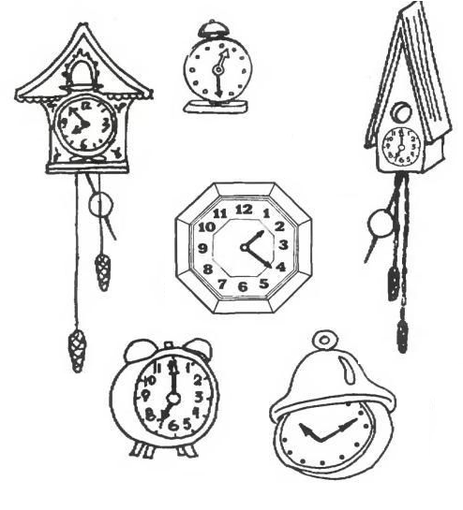

РЕЗУЛЬТАТ

Задание №2. «Парные буквы».

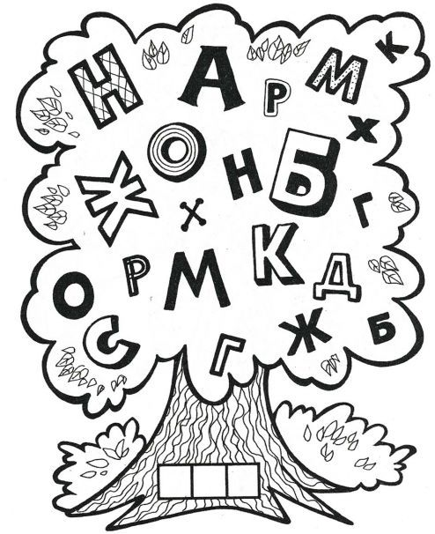

РЕЗУЛЬТАТ

Задание №3. «Закономерности».

А | Г | Ё | …
1 | 4 | 7 | …

РЕЗУЛЬТАТ

Задание №4. «Память».

1.   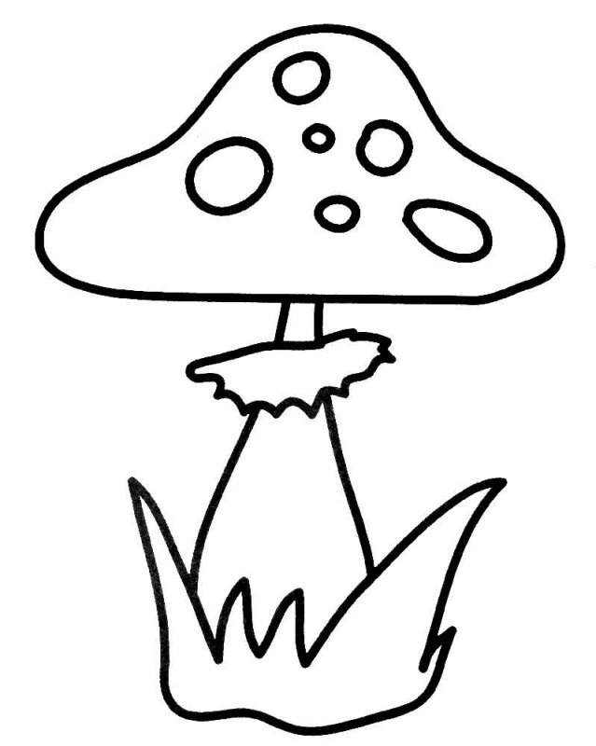

2. 4 1 2 3

3.  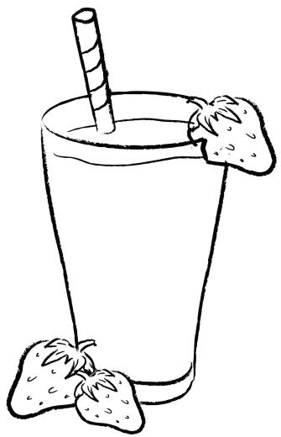 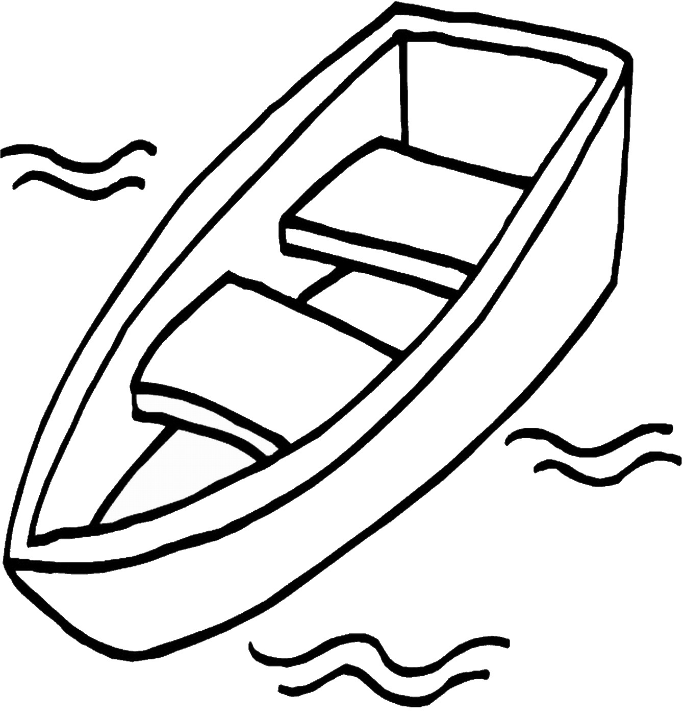

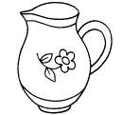
4.   

5. ЛЕВАЯ ПРАВАЯ

РЕЗУЛЬТАТ
НОМИНАЦИЯ «ШКОЛЬНАЯ ПОРА».

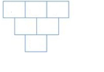
Задание №1. «Состав числа».
9
4
2
3
5
4
ОБРАЗЕЦ:

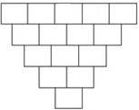
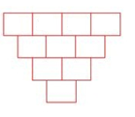
5
10
7

РЕЗУЛЬТАТ
Задание №2. «Графический диктант»





РЕЗУЛЬТАТ
Задание №3. «Задачи»
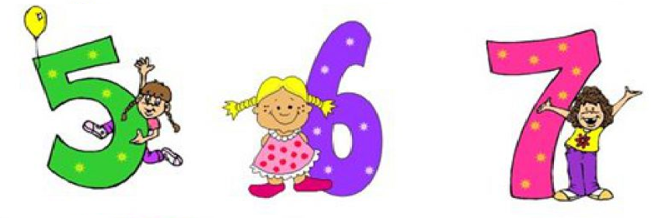

1.


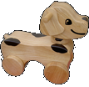
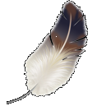
2.
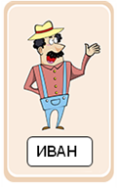





3.



4.


5.












РЕЗУЛЬТАТ

